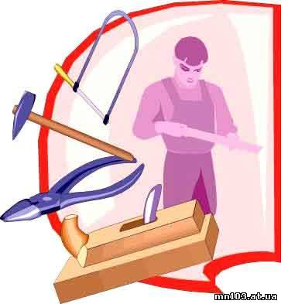
ТРУДОВЕ НАВЧАННЯ

КРИТЕРІЇ ОЦІНЮВАННЯ НАВЧАЛЬНИХ ДОСЯГНЕНЬ

Оцінювання навчальних досягнень учнів з трудового навчання здійснюється у двох аспектах: оцінюється рівень оволодіння теоретичними знаннями та якість практичних умінь і навичок, тобто здатність до застосування вивченого матеріалу під час виконання практичних робіт. Критерії, за якими здійснюється оцінювання навчальних досягнень учнів мають комплексний характер. До них належить: рівень застосування знань та умінь в практичній роботі; уміння користуватися різними видами конструкторсько-технологічної документації та іншими джерелами інформації; дотримання технічних вимог у процесі виконання робіт (якість виробу); уміння організовувати робоче місце і підтримувати порядок на ньому в процесі роботи; рівень сформованості трудових прийомів і умінь виконувати технологічні операції; дотримання правил безпечної праці та санітарно-гігієнічних вимог; дотримання норм часу на виготовлення виробу; рівень самостійності у процесі організації і виконанні роботи (планування трудових процесів, самоконтроль і т. п.), виявлення елементів творчості.

Рівень навчальних досягнень учнів | Бали | Критерії оцінювання навчальних досягнень учнів
І. Початковий | 1 | Учень (учениця) може розпізнавати деякі об'єкти вивчення (матеріали, моделі, схеми тощо) та називає їх (на побутовому рівні); знає правила безпеки при роботі в навчальних майстернях
І. Початковий | 2 | Учень (учениця) описує деякі технологічні об'єкти; розпізнає інструменти та обладнання для виконання практичних робіт
І. Початковий | 3 | Учень (учениця) має фрагментарні уявлення з предмета вивчення (обізнаний з деякими технологічними поняттями); може використовувати за призначенням робочі інструменти та обладнання
II. Середній | 4 | Учень (учениця) знає окремі факти, що стосуються технологічних об'єктів; виконує елементарні прийоми роботи інструментом
II. Середній | 5 | Учень (учениця) відтворює навчальний матеріал з допомогою вчителя; може виконувати окремі операції; дотримується послідовності виготовлення виробу; володіє прийомами роботи інструментом
II. Середній | 6 | Учень (учениця) самостійно відтворює значну частину навчального матеріалу; дотримується технології виготовлення виробу; з допомогою учасників проекту і учителя виконує завдання, що стосуються певних етапів проектної діяльності
III. Достатній | 7 | Учень (учениця) самостійно і логічно відтворює фактичний і теоретичний матеріал; виконує практичну роботу відповідно до інструкцій вчителя; з допомогою учасників проекту і учителя виконує завдання, що стосуються усіх етапів проектної діяльності
III. Достатній | 8 | Учень (учениця) виявляє розуміння навчального матеріалу, наводить приклади; може самостійно обирати конструктивні елементи виробу; раціонально організовує робоче місце
III. Достатній | 9 | Учень (учениця) володіє навчальним матеріалом і використовує набуті знання і уміння у стандартних ситуаціях; може самостійно та обґрунтовано обирати конструктивні елементи виробу
IV. Високий | 10 | Учень (учениця) володіє засвоєними знаннями та уміннями і застосовує їх у нестандартних ситуаціях; з допомогою учасників проекту і учителя проектує та виконує всі види запланованих робіт
IV. Високий | 11 | Учень (учениця) володіє глибокими знаннями і навичками з предмета, аргументовано використовує їх у нестандартних ситуаціях, знаходить і аналізує додаткову інформацію; самостійно проектує та виконує всі види запланованих робіт, допускаючи при цьому незначні відхилення у технологічних операціях
IV. Високий | 12 | Учень (учениця) має системні знання та навички з предмета, свідомо використовує їх, у тому числі, у проблемних ситуаціях; самостійно проектує та виконує, використовуючи відповідні технології, всі види запланованих робіт

